
2026
BỘ NÔNG NGHIỆP VÀ MÔI TRƯỜNG

PH TRƯỜNG ĐẠI HỌC THỦY LỢI
BM CÔNG NGHỆ THÔNG TIN


BÁO CÁO MÔN KHAI PHÁ DỮ LIỆU

Tên đề tài:
HỆ THỐNG ĐA TÁC VỤ KHOANH VÙNG KHỐI U VÀ PHÂN LOẠI UNG THƯ PHỔI TRÊN BỘ DỮ LIỆU LIDC-IDRI
Giảng viên hướng dẫn | ThS. Vũ Thị Hạnh
Nhóm | Nhóm 1
Sinh viên thực hiện | Nguyễn Ngọc Châu Giang  Hứa Khánh Duy  Phan Như Bảo
Mssv | 2351067092  2351067090  2351067086
Lớp | S26-65CNTT

MỤC LỤC

Chương 1. Lời mở đầu 3
Chương 2. Tổng quan về khai phá dữ liệu và bài toán phân loại, phân đoạn 5
2.1. Tổng quan về khai phá dữ liệu 5
2.1.1. Định nghĩa 5
2.1.2. Các loại khai phá dữ liệu 5
2.1.3. Học sâu (Deep Learning) 5
2.2. Bài toán phân loại và phân đoạn 5
2.2.1. Phân loại nhị phân (Binary Classification) 5
2.2.2. Phân đoạn ảnh (Image Segmentation) 5
2.2.3. Học đa tác vụ (Multi-task Learning) 6
2.2.4. Áp dụng vào bài toán 6
2.3. Các thuật toán và kiến trúc sử dụng 6
2.5. Các chỉ số đánh giá 7
2.6. Tóm tắt 7
Chương 3. Thực hiện và đánh giá bài toán 8
3.1. Phát biểu bài toán 8
3.2. Khám phá và tiền xử lý dữ liệu 8
3.2.1. Bộ dữ liệu LIDC-IDRI 8
3.2.2. Tiền xử lý ảnh CT 512×512 8
3.2.3. Gom cụm nốt không gian 10
3.2.4. Trích xuất 56 đặc trưng 10
3.2.5. Chia tập dữ liệu 11
3.2.6. Phân tích phân bố không gian của khối u 11
3.2.7. Hạn chế của dữ liệu và tác động 12
3.2.8. Đặc tả đầu vào, đầu ra và thông số ảnh 12
3.3. Xây dựng mô hình 14
3.3.1. Kiến trúc JointSegGatedDenseNet-121 14
3.3.2. Tinh chỉnh mặt nạ bằng hình thái học HU 16
3.3.3. Bộ phân loại Radiomics Ensemble 16
3.3.4. Hàm mất mát và cấu hình huấn luyện 17
3.3.5. Quy trình đánh giá không rò rỉ 18
3.4. Đánh giá kết quả 18
3.4.5.1. Điểm mạnh 26
3.4.5.2. Hạn chế và lưu ý 27
Chương 4. Kết luận và hướng phát triển 29
4.1. Kết luận 29
4.2. Hướng phát triển 29
4.3. Kết luận chung 29
TÀI LIỆU THAM KHẢO 30

Chương 1. Lời mở đầu

1.1. Bối cảnh và động lực nghiên cứu
Ung thư phổi là một trong những nguyên nhân gây tử vong do ung thư hàng đầu, và việc phát hiện sớm nốt phổi ác tính trên ảnh CT có ý nghĩa quyết định đến tiên lượng của người bệnh.
Một nốt phổi trên ảnh CT có thể lành tính hoặc ác tính. Việc phân biệt phụ thuộc vào hình thái nốt (kích thước, bờ gai tua, tỷ trọng), vị trí giải phẫu và kinh nghiệm của bác sĩ đọc phim. Cách làm truyền thống có nhiều hạn chế:
- Đọc phim thủ công: tốn thời gian và phụ thuộc vào kinh nghiệm chuyên môn.
- Khoanh vùng thủ công: mỗi nốt được tối đa 4 bác sĩ khoanh và chấm điểm độc lập, nên ranh giới và đánh giá có thể lệch nhau
- Bỏ sót ca ác tính: là sai sót nguy hiểm nhất, vì người bệnh mất cơ hội điều trị sớm.

1.2. Vai trò của công nghệ trong chẩn đoán hình ảnh y tế
Học sâu (Deep Learning) cho phép máy tính học trực tiếp từ ảnh CT và hỗ trợ bác sĩ ở các điểm sau:
- Khoanh vùng tự động: xác định ranh giới khối u mà không cần vẽ tay.
- Chẩn đoán nhanh: phân loại lành tính hoặc ác tính cho từng nốt trong thời gian ngắn.
- Tính nhất quán: cùng một ảnh luôn cho cùng một kết quả, giảm khác biệt giữa người đọc.
- Ý kiến thứ hai: cảnh báo các ca nghi ngờ để bác sĩ xem lại, giúp giảm nguy cơ bỏ sót.
- Kết hợp đa phương thức: phối hợp thông tin từ ảnh với các đặc trưng định lượng (radiomics) để tăng độ tin cậy.

1.3. Mục tiêu đề tài
- Xây dựng quy trình tiền xử lý ảnh CT chuẩn hóa theo đơn vị Hounsfield (HU), kết hợp nhiều cửa sổ y khoa.
- Xây dựng mạng đa tác vụ JointSegGatedDenseNet-121, vừa khoanh vùng khối u vừa phân loại lành tính hoặc ác tính.
- Kết hợp mạng học sâu với bộ phân loại Radiomics Ensemble dựa trên 56 đặc trưng.
- Đánh giá khách quan trên tập Test độc lập, chia theo bệnh nhân, không rò rỉ dữ liệu.

1.4. Phạm vi nghiên cứu
Dữ liệu:
- Nguồn: bộ LIDC-IDRI, 1.010 bệnh nhân CT lồng ngực, 23.824 lát cắt nốt.
- Sau gom cụm và lọc nhãn: 18.204 mẫu (7.677 lành tính, 10.527 ác tính).
- Dạng đầu vào: patch 64×64×3 (Tri-Window) cùng 56 đặc trưng.
Phương pháp:
- Học có giám sát, học đa tác vụ, Transfer Learning (DenseNet-121 tiền huấn luyện).
- Radiomics Ensemble (HistGradientBoosting, ExtraTrees, RandomForest) và Test-Time Augmentation.
- Công cụ: Python, PyTorch, scikit-learn, OpenCV, pydicom; huấn luyện trên GPU NVIDIA RTX 3050 Laptop (4 GB).
Giới hạn:
- Làm việc trên lát cắt 2.5D.
- Nhãn lành tính hoặc ác tính suy ra từ điểm chấm của bác sĩ, không phải kết quả giải phẫu bệnh cho mọi ca; các ca mơ hồ bị loại.
- Chưa kiểm chứng trên bộ dữ liệu bên ngoài và chưa triển khai thành ứng dụng.

Chương 2. Tổng quan về dữ liệu và mô hình sử dụng

2.1. Bộ dữ liệu

2.1.1. Bộ dữ liệu LIDC-IDRI
LIDC-IDRI (Lung Image Database Consortium and Image Database Resource Initiative) là bộ dữ liệu CT lồng ngực công khai lớn nhất có chú thích nốt phổi chi tiết, do Viện Ung thư Quốc gia Hoa Kỳ (NCI) tài trợ và phân phối qua The Cancer Imaging Archive (TCIA). Bộ dữ liệu gồm 1.018 lượt chụp CT của 1.010 bệnh nhân, thu thập từ 7 trung tâm học thuật và 8 công ty thiết bị hình ảnh y tế.
Các tổn thương được chia thành ba loại:
Loại tổn thương | Thông tin được ghi lại
Nốt ≥ 3 mm | Đường viền đầy đủ trên từng lát cắt (thẻ <roi> / <edgeMap> trong XML) và 9 thuộc tính hình ảnh học
Nốt < 3 mm | Chỉ tọa độ tâm, không có đường viền
Tổn thương không phải nốt ≥ 3 mm | Chỉ tọa độ tâm

2.1.2. Cấu trúc tệp cache
Notebook không đọc trực tiếp DICOM và XML để huấn luyện. Thay vào đó, nó nạp tệp lidc_nodules_2d_100pct_cache.npz (63,7 MB) đã được tạo sẵn ở bước trước. Mỗi bản ghi trong cache là một vùng khoanh <roi> của một bác sĩ trên một lát cắt, không phải một nốt duy nhất. Một nốt lớn kéo dài 10 lát cắt, được 4 bác sĩ khoanh, có thể sinh ra tới 40 bản ghi.
Trường | Kích thước mỗi bản ghi | Nội dung
patches | 64 × 64 × 3, uint8 | Ảnh cắt quanh tâm nốt, 3 kênh ứng với 3 cửa sổ HU (phổi, trung thất, xương)
masks | 64 × 64 | Mặt nạ nhị phân của khối u do bác sĩ vẽ
labels | 1 số | Nhãn nhị phân theo điểm ác tính của chính bản ghi
malignancies | 1 số | Điểm ác tính 1–5 của bác sĩ
attrs | 8 số | 8 thuộc tính hình ảnh học ở mục 1.2
pids | chuỗi | Mã bệnh nhân, ví dụ LIDC-IDRI-0101
cxs, cys | 2 số | Tọa độ tâm nốt trên lát cắt 512 × 512

2.1.3. Phân bố nhãn và quy mô các tập
Sau bước gom cụm và lọc đồng thuận, số bản ghi giảm từ 23.824 xuống 18.204, tức 23,6% bị loại. Phần bị loại chủ yếu là các nốt có điểm ác tính trung bình nằm giữa 2,5 và 3,5 (vùng không xác định), cùng các lát cắt có mặt nạ quá nhỏ (dưới 10 điểm ảnh).
Tập | Số bệnh nhân | Số lát cắt | Lành tính | Ác tính | Tỷ lệ ác tính
Train | 465 | 12.334 | – | – | –
Validation | 99 | 2.762 | – | – | –
Test | 101 | 3.108 | 1.182 | 1.926 | 62,0%
Tổng | 665 | 18.204 | 7.677 | 10.527 | 57,8%

2.1.4. Phân bố không gian của nốt trên lát cắt 512 × 512
Ô 5 của notebook dùng tọa độ tâm của toàn bộ 23.824 bản ghi để vẽ bản đồ nhiệt mật độ và thống kê vị trí giải phẫu. Bản đồ nhiệt được tạo bằng cách cộng một hàm Gaussian bán kính 16 điểm ảnh (σ = 8) tại tâm mỗi nốt, rồi chuẩn hóa về khoảng [0, 1]. Thuật toán K-Means với 4 cụm xác định 4 điểm tập trung (hotspot).
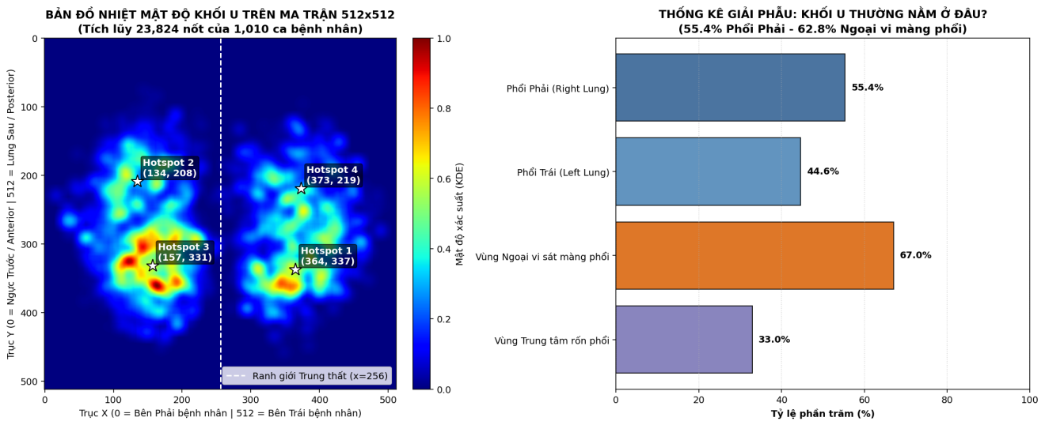
Hình 1.1. Trái: bản đồ nhiệt mật độ nốt và 4 tâm cụm K-Means. Phải: tỷ lệ nốt theo bên phổi và theo vùng ngoại vi / trung tâm.
Theo quy ước hiển thị CT, trục x = 0 là bên phải bệnh nhân và trục y = 0 là phía trước ngực. Kết quả chính:
Chỉ số | Giá trị | Cách tính trong mã
Phổi phải | 55,4% | Tỷ lệ bản ghi có cx < 256
Phổi trái | 44,6% | Phần còn lại
Vùng ngoại vi | 67,0% | Khoảng cách tới tâm phổi giả định > 65 điểm ảnh
Vùng trung tâm | 33,0% | Phần còn lại
Hotspot 1 | (364, 337) | Phổi trái, phía sau
Hotspot 2 | (134, 208) | Phổi phải, phía trước
Hotspot 3 | (157, 331) | Phổi phải, phía sau
Hotspot 4 | (373, 219) | Phổi trái, phía trước

2.1.5. Đặc điểm dữ liệu
- Dữ liệu ở mức lát cắt 2.5D, kích thước 64 × 64 × 3, đã cắt sẵn quanh tâm nốt.
- Nhãn là mức nghi ngờ ác tính do bác sĩ chấm, không phải giải phẫu bệnh.
- Mỗi mẫu đi kèm mặt nạ khối u, cho phép học đồng thời phân loại và phân đoạn.
- Mỗi mẫu đi kèm 8 thuộc tính hình ảnh học do chính các bác sĩ chấm. Đây là thông tin rất giàu, nhưng chỉ có được khi đã có bác sĩ đọc phim (thảo luận thêm ở mục 4.6).
- Các mẫu tương quan mạnh với nhau theo nốt và theo bệnh nhân.

2.2. Các thuật toán và kiến trúc sử dụng

2.2.1. CNN và DenseNet-121
Mạng nơ-ron tích chập (CNN) dùng các lớp tích chập để tự học đặc trưng không gian từ ảnh. DenseNet-121 là CNN trong đó mỗi lớp nhận đặc trưng của tất cả các lớp trước đó, giúp tái sử dụng đặc trưng và ổn định huấn luyện. Đề tài dùng DenseNet-121 tiền huấn luyện làm bộ mã hóa (encoder).

2.2.2. U-Net và kết nối tắt (skip-connection)
U-Net gồm encoder thu nhỏ ảnh để lấy đặc trưng ngữ nghĩa và decoder phóng to trở lại. Các kết nối tắt nối đặc trưng chi tiết từ encoder sang decoder, giữ được ranh giới của vùng cần khoanh. Đề tài giải mã từ 2×2 lên 64×64 qua 5 tầng kết nối tắt.

2.2.3. CBAM (Convolutional Block Attention Module)
CBAM áp dụng hai bước chú ý nối tiếp: chú ý theo kênh (kênh đặc trưng nào quan trọng) và chú ý theo không gian (vị trí nào quan trọng).

2.2.4. Gradient Boosting, ExtraTrees và Random Forest
- HistGradientBoosting: xây nhiều cây quyết định nối tiếp, mỗi cây sửa lỗi của cây trước.
- RandomForest: kết hợp nhiều cây huấn luyện trên các mẫu và đặc trưng ngẫu nhiên, giúp giảm overfitting.
- ExtraTrees: giống RandomForest nhưng chọn ngưỡng chia ngẫu nhiên hơn, tăng tính đa dạng.
Các mô hình làm việc tốt trên dữ liệu dạng bảng như 56 đặc trưng radiomics. Đề tài kết hợp chúng thành một tổ hợp (ensemble) có trọng số phạt lớp ác tính (cost-sensitive).

2.2.5. Transfer Learning
Transfer Learning dùng lại trọng số đã học từ bài toán lớn (như ImageNet) cho bài toán mới. Lợi ích: rút ngắn thời gian huấn luyện, cần ít dữ liệu hơn và thường tổng quát hóa tốt hơn. Trong đề tài, DenseNet-121 khởi tạo từ trọng số ImageNet rồi được tinh chỉnh với tốc độ học nhỏ cho phần backbone (1e-4), và lớn hơn cho các phần mới thêm (4e-4 đến 5e-4).

2.2.6. Các chỉ số đánh giá
Với TP, TN, FP, FN lần lượt là số ca ác tính đúng, lành tính đúng, ác tính sai và lành tính sai (lớp ác tính là lớp dương):
Chỉ số | Ý nghĩa
Accuracy | Tỷ lệ dự đoán đúng trên toàn bộ mẫu
Sensitivity (Recall) | TP / (TP + FN): tỷ lệ ca ác tính được phát hiện
FNR | 1 − Sensitivity: tỷ lệ ca ác tính bị bỏ sót
Specificity | TN / (TN + FP): tỷ lệ ca lành tính được nhận đúng
Precision | TP / (TP + FP): độ tin cậy khi báo ác tính
F1-score | Trung bình điều hòa của Precision và Recall
ROC-AUC, PR-AUC | Khả năng phân biệt hai lớp trên mọi ngưỡng
Dice, IoU | Mức trùng khớp giữa mặt nạ dự đoán và mặt nạ bác sĩ
Dice và IoU được tính với mặt nạ dự đoán P và mặt nạ bác sĩ G theo công thức:$Dice(P, G) =\frac{2 · |P ∩ G|}{|P| + |G|}; IoU(P, G) =\frac{|P ∩ G|}{|P ∪ G|}$
Trong y khoa, Sensitivity và FNR được ưu tiên vì bỏ sót ca ác tính nguy hiểm hơn báo nhầm.

2.2.7. Thuật toán áp dụng
Đề tài áp dụng học có giám sát cho bài toán phân loại nhị phân kết hợp phân đoạn. Hệ thống gồm hai nhánh bổ sung cho nhau:
      - JointSegGatedDenseNet-121: học sâu đa tác vụ trên ảnh, dùng Transfer Learning.
      - Radiomics Ensemble: khai phá dữ liệu cổ điển trên 56 đặc trưng định lượng.
Xác suất của hai nhánh được trộn với trọng số α* và ngưỡng T* chọn trên tập Validation.

Chương 3. Tiền xử lý dữ liệu

2.1. Hiệu chuẩn đơn vị Hounsfield (HU)
Giá trị điểm ảnh lưu trong tệp DICOM là số nguyên thô của máy chụp, khác nhau giữa các hãng. Để đưa về thang đo vật lý chung, mã dùng hai thẻ DICOM RescaleSlope và RescaleIntercept (mặc định 1 và −1024 nếu thiếu):
$$HU(x, y) = pixel(x, y) · RescaleSlope + RescaleIntercept$$
Trên thang HU, khí có giá trị khoảng −1000, nhu mô phổi từ −900 đến −500, nước bằng 0, mô mềm từ +20 đến +80, xương và vôi hóa trên +300. Nếu ảnh không phải 512 × 512, mã đưa về kích thước này bằng cv2.resize.

2.2. Chuẩn hóa ba cửa sổ (Tri-Window Composite)
Một cửa sổ HU với tâm L và độ rộng W ánh xạ khoảng [L − W/2, L + W/2] về [0, 1] và cắt bỏ phần ngoài:
$$I_{L,W}(x, y) = clip\left(\frac{HU(x, y) − (L − W/2)}{W}, 0, 1\right)$$
Kênh | Cửa sổ | Tâm L (HU) | Độ rộng W (HU) | Khoảng hiển thị (HU) | Thấy rõ
R | Phổi | −600 | 1500 | [−1350, +150] | Nhu mô phổi, bờ nốt, tua gai, kính mờ
G | Trung thất | +40 | 350 | [−135, +215] | Mô mềm, mạch máu, nốt đặc
B | Xương / vôi hóa | +300 | 1000 | [−200, +800] | Vôi hóa trong nốt, xương

2.3. Cân bằng tương phản thích ứng (CLAHE)
CLAHE (Contrast Limited Adaptive Histogram Equalization) chia ảnh thành lưới 8 × 8 ô, cân bằng histogram riêng trong từng ô rồi nội suy song tuyến tính ở biên. Ngưỡng cắt clipLimit = 2.5 giới hạn mức khuếch đại để không làm tăng nhiễu ở vùng đồng nhất. Kết quả là cấu trúc phế nang và bờ nốt rõ hơn so với cân bằng histogram toàn cục.

2.4. Làm nét bằng Unsharp Masking
Unsharp Masking cộng thêm thành phần tần số cao vào ảnh gốc. Với Gσ là bộ lọc Gaussian σ = 1 và hệ số k = 1,8:
$$I_{sharp}= clip\left(I + k · (I − G{}_{σ}∗ I), 0, 1\right)$$
Độ nét được đo bằng phương sai của toán tử Laplace trên ảnh 8 bit. Trên lát cắt minh họa, phương sai tăng từ 80 lên 308 (+282%). Con số “+180%” trong phần mô tả của notebook thực ra là hệ số k = 1,8, không phải mức tăng độ nét đo được. Cần lưu ý phương sai Laplace cũng tăng khi nhiễu tăng, nên chỉ số này không chứng minh chất lượng chẩn đoán tốt hơn.

2.5. Phân đoạn trường phổi trên lát cắt 512 × 512
Hàm segment_lung_field tách hai lá phổi theo năm bước:
- Phân ngưỡng: giữ các điểm có HU < −320 (vùng chứa khí).
- Loại khí ngoài cơ thể: tô loang (cv2.floodFill) giá trị 0 từ bốn góc ảnh.
- Mở hình thái học với phần tử cấu trúc elip 5 × 5, lặp 2 lần, để xóa đốm nhỏ và cắt cầu nối mảnh.
- Giữ 2 thành phần liên thông lớn nhất có diện tích > 1.500 điểm ảnh.
- Lấp lỗ (binary_fill_holes) để đưa mạch máu và nốt nằm trong phổi vào mặt nạ.
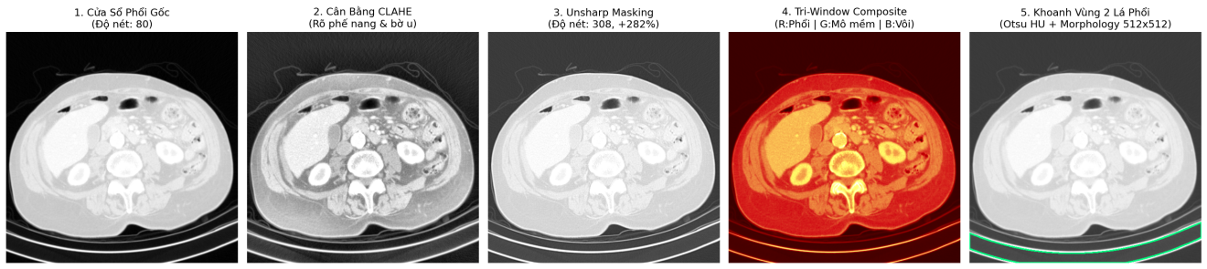
Hình 2.1. Năm bước tiền xử lý trên một lát cắt: cửa sổ phổi, CLAHE, Unsharp Masking, ba cửa sổ ghép kênh, và kết quả khoanh vùng phổi.

2.6. Gom cụm nốt không gian và gán nhãn đồng thuận
Vì LIDC-IDRI không có mã định danh chung cho một nốt giữa các bác sĩ, notebook phải tự xác định các bản ghi nào thuộc cùng một khối u vật lý. Thuật toán gom cụm tham lam chạy riêng trong từng bệnh nhân:
- Duyệt các bản ghi theo thứ tự. Bản ghi chưa thuộc cụm nào trở thành hạt giống của cụm mới.
- Mọi bản ghi chưa dùng có tâm cách tâm hạt giống không quá 18 điểm ảnh (khoảng 12,6 mm nếu mỗi điểm ảnh là 0,7 mm) được gộp vào cụm.
Với mỗi cụm, nhãn đồng thuận được xác định từ điểm ác tính trung bình m̄ của mọi bản ghi trong cụm:
$$y =\left\{\begin{aligned}0 (Lành tính), khi\bar{m}≤ 2,5 \\ 1 (Ác tính), khi\bar{m}≥ 3,5 \\ Loại bỏ (mơ hồ), khi 2,5 <\bar{m}< 3,5\end{aligned}\right.$$

Thuật toán gom cụm có ba hạn chế:
- Không dùng tọa độ z. Hai nốt khác nhau nằm cùng vị trí (x, y) nhưng ở hai đầu phổi sẽ bị gộp chung một cụm.
- Phụ thuộc thứ tự duyệt. Khoảng cách chỉ đo tới hạt giống, không tới các thành viên khác, nên một nốt tròi tâm qua nhiều lát có thể bị tách thành hai cụm.
- Con số “488 cụm nốt lệch tâm 1–3 px” trong phần mô tả không được mã in ra, nên không kiểm chứng được từ notebook này.

2.7. Trích xuất 56 đặc trưng
Với mỗi mẫu, mã tính một vector 56 chiều từ ảnh, mặt nạ và thông tin cụm. Quá trình mất 10,23 giây cho 18.204 mẫu.
Nhóm | Số đặc trưng | Các đặc trưng
Vị trí giải phẫu | 4 | x/512, y/512, cờ phổi phải, khoảng cách tới tâm ảnh / 256
Kích thước và bối cảnh 3D | 7 | Diện tích, đường kính tương đương, diện tích lớn nhất của cụm, đường kính lớn nhất của cụm, diện tích trung bình của cụm, diện tích tương đối, số bản ghi trong cụm
Hình thái 2D | 4 | Độ tròn, tỷ lệ khung bao, độ đặc (solidity), chu vi
Mật độ trong nốt (3 cửa sổ) | 11 | Cửa sổ phổi: trung bình, độ lệch chuẩn, phân vị 10/50/90; trung thất: trung bình, độ lệch chuẩn, phân vị 90; xương: trung bình, độ lệch chuẩn, phân vị 90
Vành quanh nốt và biên | 3 | Mật độ vành quanh nốt, độ tương phản nốt – vành, gradient Sobel trung bình trong nốt
Mật độ mức cụm | 3 | Trung bình cửa sổ phổi, cực đại cửa sổ trung thất, cực đại cửa sổ xương trên các bản ghi của cụm
Thuộc tính bác sĩ chấm | 24 | 8 thuộc tính của chính bản ghi, trung bình 8 thuộc tính trên cụm, cực đại 8 thuộc tính trên cụm
Tổng | 56

2.8. Chia tập theo bệnh nhân và chuẩn hóa
Danh sách 665 mã bệnh nhân duy nhất được xáo trộn bằng RandomState(42) rồi chia 70% / 15% / 15% thành 465 / 99 / 101 bệnh nhân. Ba lệnh assert kiểm tra giao giữa từng cặp tập bằng rỗng. Mọi lát cắt và mọi bản khoanh của một bệnh nhân vì vậy nằm trọn trong một tập.
StandardScaler được khớp (fit) chỉ trên tập Train rồi áp dụng cho Validation và Test, tránh rò rỉ thống kê:
$$z_{j}=\frac{x_{j}−μ_{j}^{train}}{σ_{j}^{train}}$$
Mạng học sâu, ExtraTrees và RandomForest dùng đặc trưng đã chuẩn hóa; hai mô hình HistGradientBoosting dùng đặc trưng gốc.

2.9. Tăng cường dữ liệu và chuẩn hóa ảnh đầu vào
Lớp FastMultiTaskDataset áp dụng các phép biến đổi hình học ngẫu nhiên khi huấn luyện, đồng bộ cho cả ảnh và mặt nạ để mặt nạ vẫn khớp với khối u:
Phép biến đổi | Xác suất
Lật ngang | 0,5
Lật dọc | 0,5
Xoay 90°, 180° hoặc 270° | 0,75 (mỗi góc 0,25)
Sau đó ảnh được chia cho 255 và chuẩn hóa theo trung bình (0,485; 0,456; 0,406) và độ lệch chuẩn (0,229; 0,224; 0,225) của ImageNet, cho khớp với trọng số DenseNet-121 đã huấn luyện trước. Mặt nạ được nhị phân hóa về {0, 1}.

Chương 4. Mô hình thực nghiệm và đánh giá bài toán

4.1. Xây dựng mô hình

4.1.1. Kiến trúc JointSegGatedDenseNet-121
Mạng gồm 15.489.909 tham số, xây dựng trên DenseNet-121 tiền huấn luyện (ImageNet) với hai nhánh:
- Encoder đa tỷ lệ + CBAM: trích xuất đặc trưng ở 5 mức độ phân giải (32×32 → 16×16 → 8×8 → 4×4 → 2×2). Module CBAM gồm chú ý kênh (Channel Attention) và chú ý không gian (Spatial Attention).
- Nhánh phân đoạn (U-Net/FPN Decoder): giải mã ngược qua các kết nối tắt (skip-connection) từ 2×2 lên 64×64 để dự đoán mặt nạ nhị phân của khối u.
- Nhánh phân loại (Lesion-Attention Guided Pooling + Cross-Modal Gate): dùng chính mặt nạ khối u dự đoán để nhấn mạnh đặc trưng nằm trong lòng khối u, kết hợp 56 đặc trưng lâm sàng/radiomics qua cổng chú ý chéo (Cross-Modal Gate) để đưa ra chẩn đoán lành tính hoặc ác tính.
Bảng 3.4 liệt kê kích thước dữ liệu qua từng khối của mạng (B là batch, mỗi tensor ghi theo dạng kênh × cao × rộng):
Khối | Kích thước đầu ra | Ghi chú
Stem (conv0, norm0, relu0) | 64×32×32 | Từ ảnh đầu vào 3×64×64
DenseBlock 1 (sau pool0) | 256×16×16 | Đặc trưng mức thấp
DenseBlock 2 | 512×8×8
DenseBlock 3 | 1024×4×4 | Dùng cho Lesion-Attention Pooling
DenseBlock 4 và norm5 | 1024×2×2 | Đặc trưng ngữ nghĩa cao nhất
CBAM | 1024×2×2 | Tỷ lệ giảm kênh 16, kernel không gian 7×7
Decoder dec4 | 256×4×4 | Ghép 1024 (nội suy từ 2×2) với 1024 (DenseBlock 3); Conv 3×3, BatchNorm, GELU
Decoder dec3 | 128×8×8 | Ghép 256 với 512 (DenseBlock 2)
Decoder dec2 | 64×16×16 | Ghép 128 với 256 (DenseBlock 1)
Decoder dec1 | 32×32×32 | Ghép 64 với 64 (Stem)
Đầu phân đoạn (seg_head) | 1×64×64 | Ghép 32 với ảnh gốc 3 kênh; Conv 3×3 (16 kênh) rồi Conv 1×1
Clinical MLP | 256 | 56 → 128 → 256 → 256; LayerNorm, GELU, Dropout 0,15
Cross-Modal Gate | 2048 | 256 → 512 → 2048, hàm sigmoid
Fusion head | 2 | 2304 → 512 → 128 → 2; Dropout 0,30 và 0,15
Bảng 3.4. Kích thước tensor qua các khối của JointSegGatedDenseNet-121 (tổng 15.489.909 tham số)
Cơ chế liên kết hai nhánh được thực hiện như sau:
- Xác suất phân đoạn (sigmoid) được gộp trung bình về lưới 4×4.
- Bản đồ đặc trưng DenseBlock 3 được nhân với (0,5 + xác suất phân đoạn). Vùng nằm trong khối u được khuếch đại tối đa 1,5 lần, vùng ngoài khối u vẫn giữ tối thiểu một nửa giá trị.
- Gộp trung bình cho bản đồ đã nhân (1024 chiều), gộp cực đại cho đặc trưng sau CBAM (1024 chiều), ghép thành vector ảnh 2048 chiều.
- Vector ảnh được nhân với (0,5 + cổng chéo), cổng này sinh ra từ vector 56 đặc trưng. Nhờ vậy thông tin định lượng điều chỉnh mức quan trọng của từng chiều đặc trưng ảnh.

4.1.2. Tinh chỉnh mặt nạ bằng hình thái học HU
Xác suất phân đoạn của mạng được hợp nhất với bản đồ độ nổi (salience) dựa trên tỷ trọng HU:
- Salience = (0,75 × cửa sổ phổi + 0,25 × cửa sổ trung thất) × tiên nghiệm Gaussian 2D quanh tâm nốt (σ = 14,5).
- Xác suất hợp nhất = 0,88 × xác suất mạng + 0,12 × salience, phân ngưỡng tại 0,5.
- Giữ thành phần liên thông chứa tâm nốt (hoặc thành phần gần tâm nhất), sau đó đóng hình thái học (MORPH_CLOSE, nhân 3×3) để bám sát ranh giới gai tua.

4.1.3. Bộ phân loại Radiomics Ensemble
Nhánh thứ hai là tổ hợp khai phá dữ liệu cổ điển huấn luyện trên 56 đặc trưng, có tính đến chi phí (cost-sensitive) với trọng số phạt lớp ác tính khoảng 1,55 đến 1,65: hai mô hình HistGradientBoosting, ExtraTrees và RandomForest. Xác suất đầu ra được trộn với trọng số lần lượt 0,35 / 0,30 / 0,20 / 0,15.
Bảng 3.5 trình bày siêu tham số của từng mô hình trong tổ hợp:
Mô hình | Siêu tham số chính | Dữ liệu đầu vào | Trọng số trộn
HistGradientBoosting 1 | max_iter 450, max_depth 7, learning_rate 0,04, trọng số lớp ác tính 1,55, seed 42 | 56 đặc trưng gốc | 0,35
HistGradientBoosting 2 | max_iter 450, max_depth 5, learning_rate 0,05, l2_regularization 1,5, trọng số lớp ác tính 1,65, seed 123 | 56 đặc trưng gốc | 0,30
ExtraTrees | 350 cây, max_depth 18, trọng số lớp ác tính 1,55, seed 42 | 56 đặc trưng đã chuẩn hóa | 0,20
RandomForest | 350 cây, max_depth 16, trọng số lớp ác tính 1,55, seed 42 | 56 đặc trưng đã chuẩn hóa | 0,15
Bảng 3.5. Siêu tham số của Radiomics Ensemble (thời gian huấn luyện 14,90 giây)
Hai mô hình HistGradientBoosting xử lý trực tiếp đặc trưng gốc vì thuật toán dựa trên cây không nhạy với thang đo, còn ExtraTrees và RandomForest dùng đặc trưng đã chuẩn hóa. Hai biến thể HistGradientBoosting khác nhau về độ sâu và hệ số điều chuẩn L2 để tăng tính đa dạng cho tổ hợp.

4.1.4. Hàm mất mát và cấu hình huấn luyện
Hàm mất mát tổng:
$$L_{total}=L_{AsymFocal}+λ_{seg}×\left(L_{Dice}+L_{BCE}\right)$$
trong đó Asymmetric Focal Loss phạt nặng hơn việc bỏ sót ca ác tính (pos_weight = 1,8, γ⁺ = 2,0, γ⁻ = 1,0, label smoothing 0,02) và λ_seg = 0,65.
Thành phần | Cấu hình
Tối ưu hóa | AdamW, weight decay 1e-4
Learning rate phân tầng | Backbone 1e-4; decoder phân đoạn 5e-4; các đầu phân loại/dung hợp 4e-4
Lịch học | CosineAnnealingLR, η_min = 1e-6
Số epoch | 8
Độ chính xác số | FP16 Mixed Precision, cắt gradient (max norm 2,0)
Tăng cường dữ liệu | Lật ngang/dọc và xoay 90°, đồng bộ trên cả ảnh và mặt nạ
Phần cứng | NVIDIA GeForce RTX 3050 Laptop GPU (4 GB VRAM)
Chọn checkpoint | Điểm kết hợp Val AUC + Val Dice cao nhất

4.1.5. Quy trình đánh giá không rò rỉ
- Suy luận 4-way Test-Time Augmentation (ảnh gốc, lật ngang, lật dọc, xoay 180°); mặt nạ phân đoạn được lật/xoay ngược trước khi lấy trung bình.
- Trọng số trộn α* giữa mạng sâu và radiomics cùng ngưỡng quyết định T* được chọn hoàn toàn trên tập Validation (ràng buộc Sensitivity ≥ 95,5%, tối đa hóa 0,5 × Accuracy + 0,5 × F1). Kết quả: α* = 0,25, T* = 0,495.
- Tập Test chỉ được dùng một lần để báo cáo kết quả cuối.

4.2. Đánh giá kết quả

4.2.1. Quá trình huấn luyện
Epoch | Train Loss | Train Acc | Val Acc | Val AUC | Val Dice | Val IoU
1 | 0,5107 | 92,90% | 95,40% | 0,9907 | 75,97% | 64,01%
2 | 0,3780 | 96,50% | 94,57% | 0,9906 | 80,80% | 70,15%
3 | 0,2903 | 97,77% | 95,62% | 0,9923 | 78,82% | 67,80%
4 | 0,2260 | 98,44% | 95,98% | 0,9916 | 81,15% | 70,61%
5 | 0,1784 | 98,89% | 95,94% | 0,9916 | 82,41% | 72,17%
6 | 0,1454 | 99,35% | 95,69% | 0,9911 | 83,16% | 73,13%
7 | 0,1300 | 99,49% | 95,26% | 0,9903 | 83,61% | 73,67%
8 | 0,1213 | 99,74% | 95,37% | 0,9909 | 83,61% | 73,68%
Dice phân đoạn trên tập Validation tăng đều qua các epoch và đạt 83,61% ở epoch 7 và 8. Ngược lại, độ chính xác phân loại trên Validation đạt đỉnh khoảng epoch 4 (95,98%) rồi đi ngang, trong khi độ chính xác trên Train tiếp tục tăng lên 99,74%.
Hình 3.3 vẽ lại các số liệu trên thành ba đồ thị: hàm mất mát, độ chính xác phân loại cùng ROC-AUC, và độ chính xác khoanh vùng.
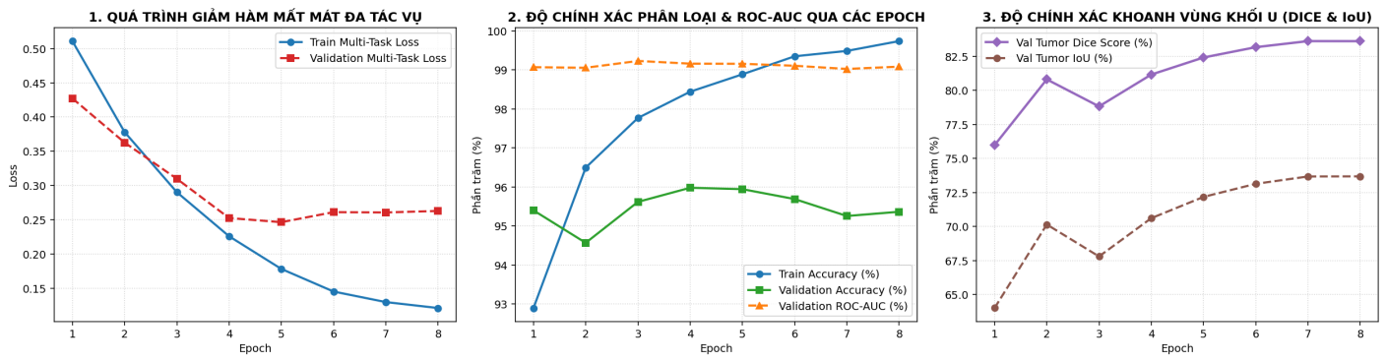
Hình 3.3. Đường cong học qua 8 epoch. Trái: hàm mất mát đa tác vụ (Train và Validation). Giữa: Accuracy (Train, Validation) và ROC-AUC (Validation). Phải: Dice và IoU của khoanh vùng trên Validation
Phân tích kết quả:
- Hàm mất mát: Train Loss giảm đều từ 0,5107 xuống 0,1213. Validation Loss giảm đến epoch 5 (0,2466) rồi tăng nhẹ lên 0,2612, 0,2608 và 0,2630. Hai đường tách nhau từ epoch 4, dấu hiệu mạng bắt đầu ghi nhớ tập Train.
- Độ chính xác phân loại: Train Accuracy tăng từ 92,90% lên 99,74%, trong khi Validation Accuracy đạt đỉnh 95,98% ở epoch 4 rồi giảm nhẹ về 95,37%. Khoảng cách Train và Validation ở epoch 8 là 4,37 điểm phần trăm.
- ROC-AUC trên Validation: gần như phẳng, từ 0,9903 đến 0,9923. Khả năng phân biệt hai lớp đã cao ngay từ epoch 1, vì vector 56 đặc trưng đưa vào mạng đã mang nhiều thông tin phân biệt.
- Khoanh vùng: Dice tăng từ 75,97% lên 83,61% và IoU từ 64,01% lên 73,68%, gần như bão hòa ở epoch 7 và 8. Nhánh phân đoạn vẫn cải thiện khi nhánh phân loại đã bão hòa, nên huấn luyện đa tác vụ không làm hỏng một trong hai nhiệm vụ.
- Chọn checkpoint: điểm tổng hợp là Val AUC + 0,002 × Val Dice. Điểm cao nhất rơi vào epoch 8, nên trọng số cuối cùng được lưu.
- Thời gian: mỗi epoch mất từ 28,8 đến 70,0 giây, tổng 8 epoch khoảng 315,5 giây (5,3 phút) trên GPU RTX 3050 Laptop. Thời gian epoch tăng dần về cuối, notebook không ghi nguyên nhân.
- Ngưỡng: trong lúc huấn luyện, Validation Accuracy được tính với ngưỡng cố định 0,48 trên xác suất của riêng nhánh học sâu; ngưỡng T* = 0,495 chỉ áp dụng sau khi trộn với nhánh radiomics.

4.2.2. Kết quả trên tập Test độc lập (3.108 mẫu, 101 bệnh nhân)
Phần A: Phân loại lành tính / ác tính (mô hình hợp nhất)
Chỉ số | Giá trị
Accuracy | 92,89%
Sensitivity (Recall ác tính) | 95,43% (bắt đúng 1.838/1.926 ca ác tính)
Tỷ lệ bỏ sót ác tính (FNR) | 4,57% (sót 88/1.926 ca)
Specificity | 88,75% (1.049/1.182 ca lành tính)
Precision | 93,25%
F1-score | 0,9433
ROC-AUC / PR-AUC | 0,9827 / 0,9900
Phần B: Khoanh vùng khối u
Chỉ số | Mean | Median
Dice (DSC) | 81,95% | 86,62%
IoU | 71,81% | 76,39%
Báo cáo phân loại chi tiết theo từng lớp (Bảng 3.6) và ma trận nhầm lẫn tại ngưỡng T* = 0,495 (Bảng 3.7):
Lớp | Precision | Recall | F1-score | Số mẫu
Lành tính (0) | 0,9226 | 0,8875 | 0,9047 | 1.182
Ác tính (1) | 0,9325 | 0,9543 | 0,9433 | 1.926
Accuracy |  |  | 0,9289 | 3.108
Macro avg | 0,9276 | 0,9209 | 0,9240 | 3.108
Weighted avg | 0,9287 | 0,9289 | 0,9286 | 3.108
Bảng 3.6. Báo cáo phân loại trên tập Test
 | Dự đoán lành tính | Dự đoán ác tính | Tổng
Thực tế lành tính | 1.049 (TN) | 133 (FP) | 1.182
Thực tế ác tính | 88 (FN) | 1.838 (TP) | 1.926
Bảng 3.7. Ma trận nhầm lẫn trên tập Test
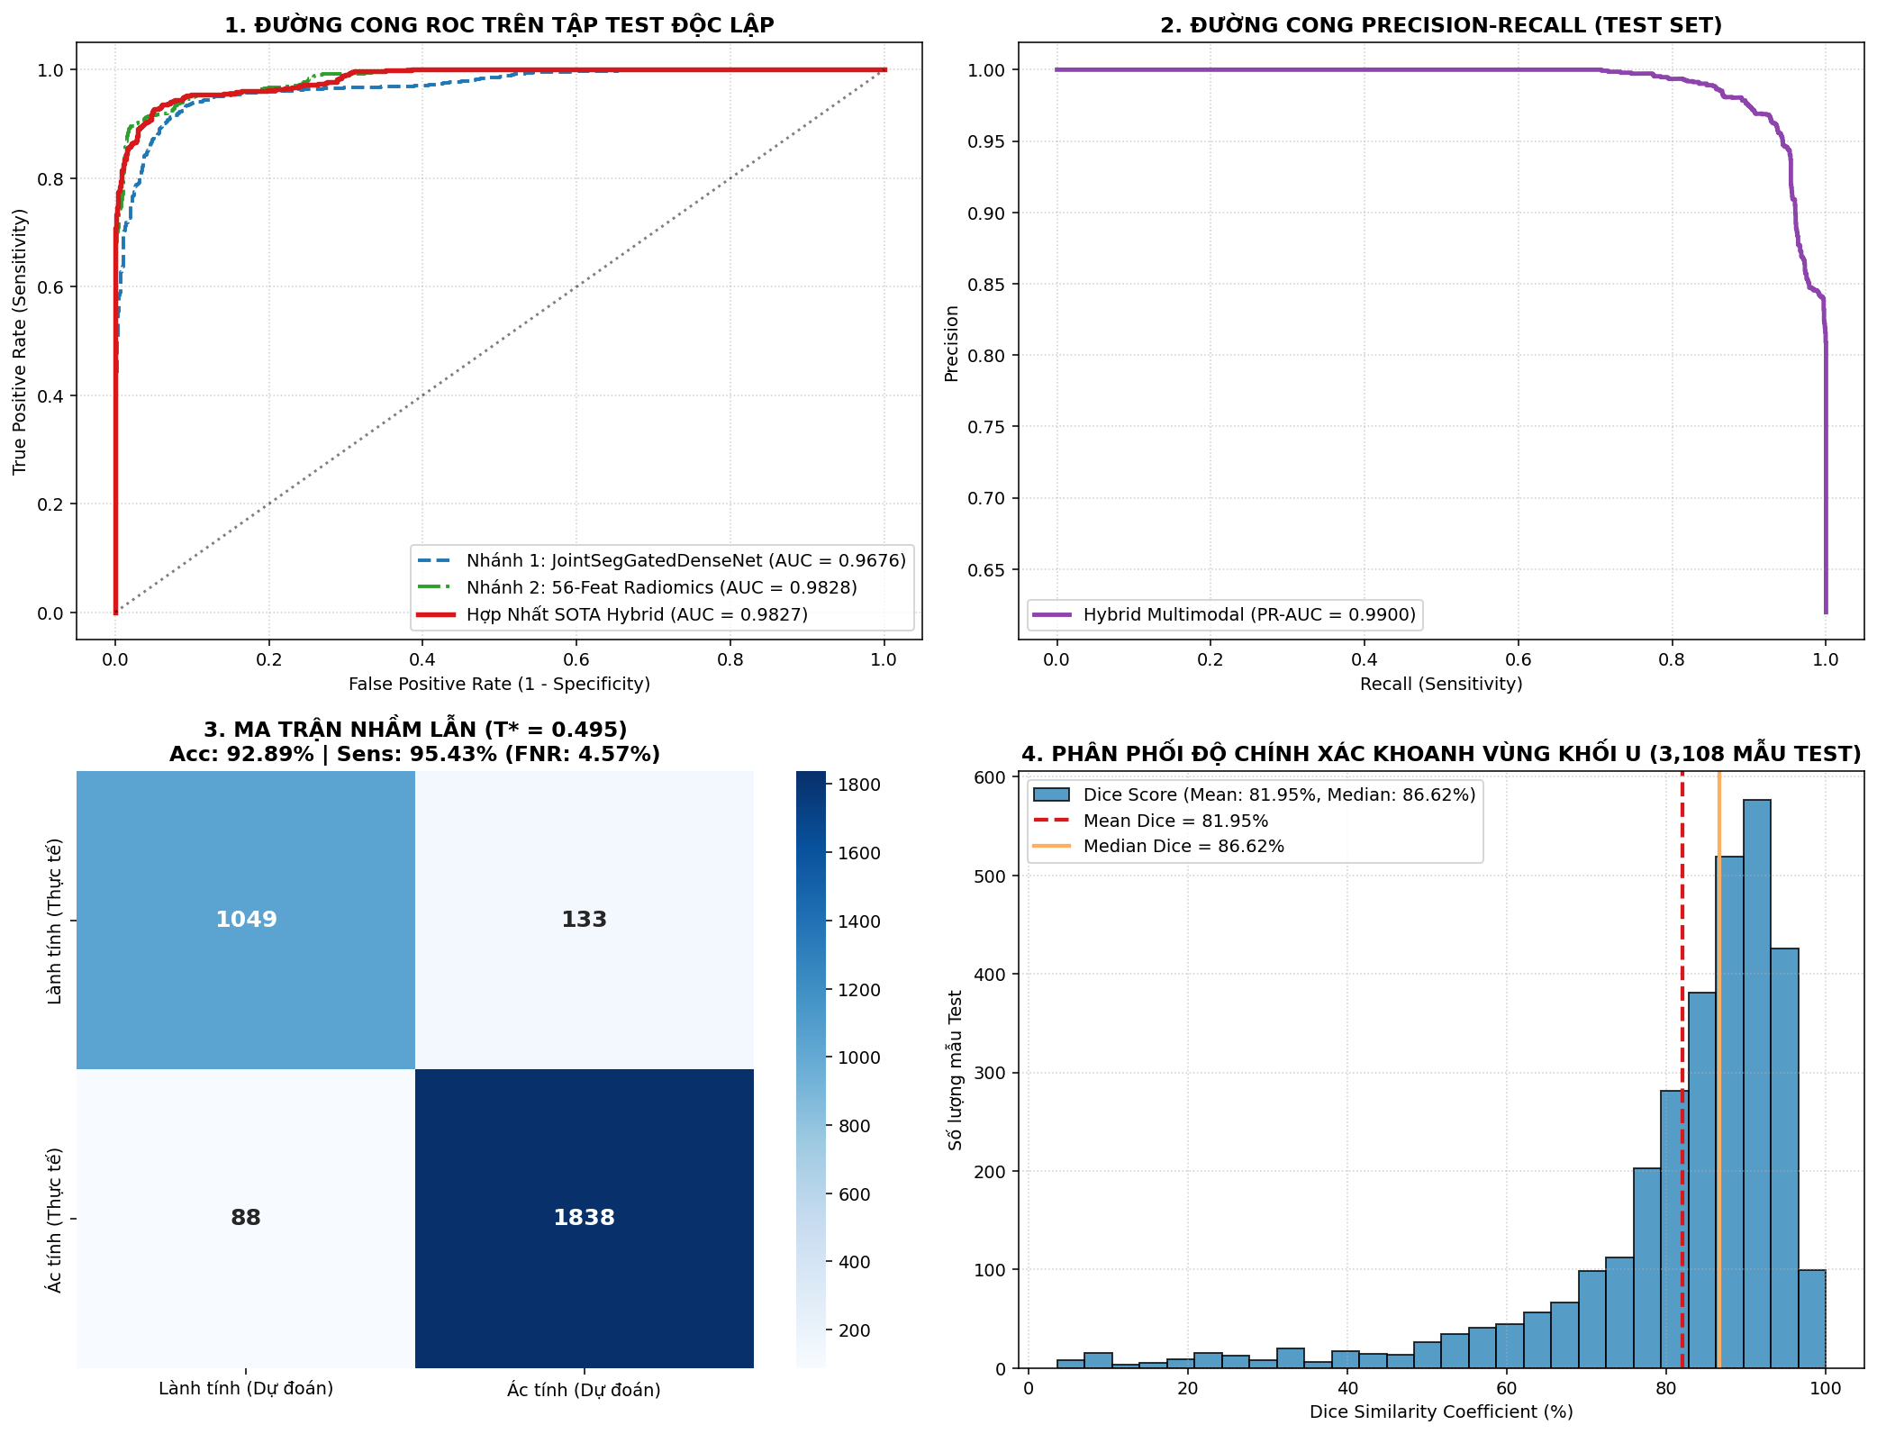
Hình 3.4. Đường cong ROC của hai nhánh và mô hình hợp nhất (trái), đường cong Precision-Recall của mô hình hợp nhất (phải)
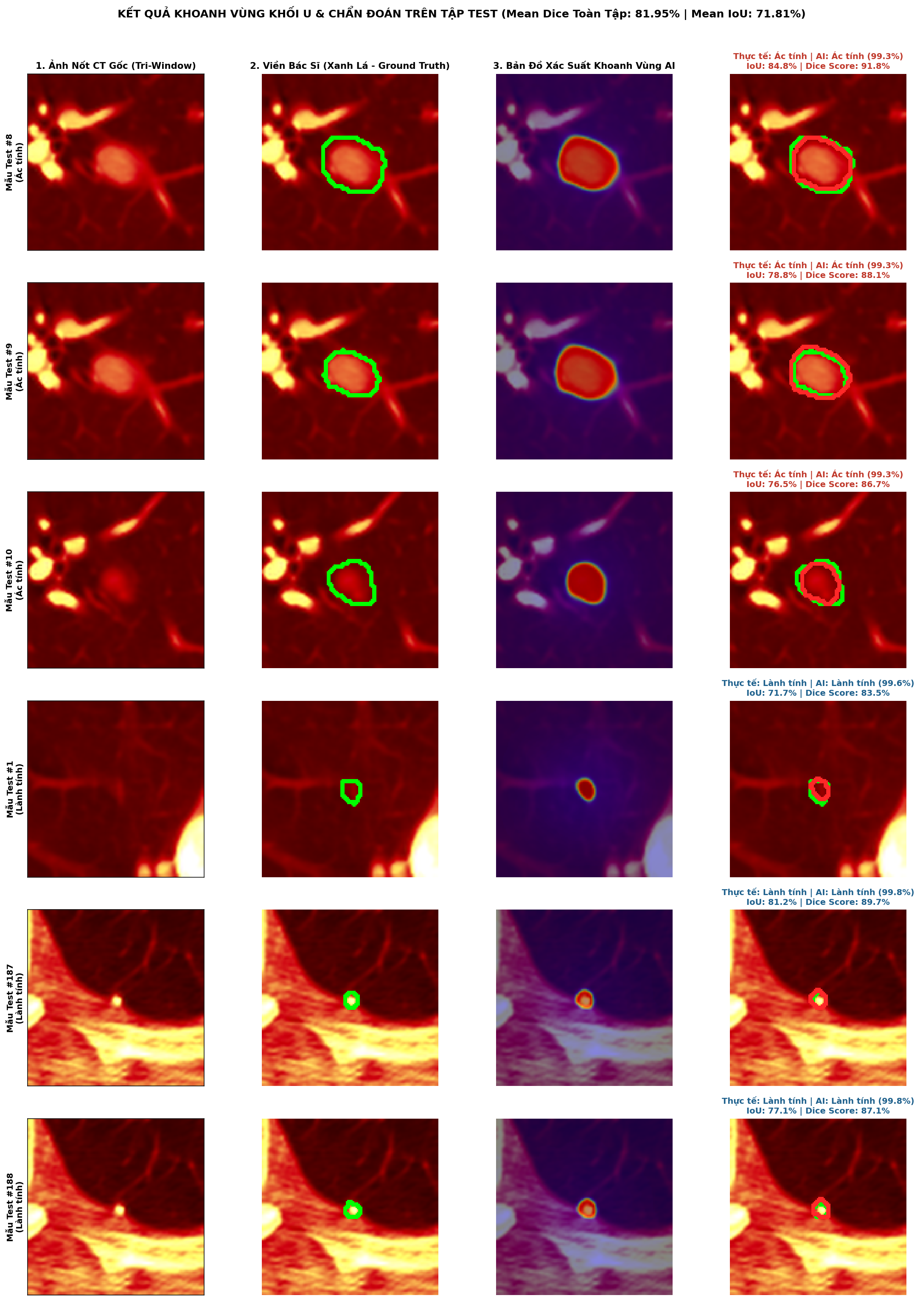
Hình 3.5. Ma trận nhầm lẫn (trái) và phân phối Dice khoanh vùng trên 3.108 mẫu Test (phải)
Phân tích kết quả phân loại:
- Đường cong ROC (Hình 3.4, trái): nhánh học sâu có AUC 0,9676, nhánh radiomics 0,9828 và mô hình hợp nhất 0,9827. Đường cong hợp nhất gần như trùng đường radiomics và tiệm cận góc trên bên trái; tại tỷ lệ dương tính giả khoảng 0,1 thì tỷ lệ phát hiện ca ác tính đã khoảng 0,95.
- Đường cong Precision-Recall (Hình 3.4, phải): độ chính xác giữ ở mức xấp xỉ 1,0 đến khi Recall khoảng 0,7, giảm dần rồi rơi nhanh khi Recall vượt 0,95. Ở Recall = 1, độ chính xác về khoảng 0,62, bằng tỷ lệ ca ác tính trong tập Test (1.926 trên 3.108, tức 61,97%). PR-AUC đạt 0,9900.
- Ma trận nhầm lẫn (Hình 3.5, trái): có 133 ca lành tính bị báo nhầm là ác tính (11,25% số ca lành tính) và 88 ca ác tính bị bỏ sót (4,57% số ca ác tính). Tỷ lệ sai số lệch về phía báo nhầm, khoảng 1,5 ca báo nhầm cho mỗi ca bỏ sót. Đây là hệ quả có chủ ý của trọng số lớp ác tính, hàm mất mát phi đối xứng và ràng buộc Sensitivity khi chọn ngưỡng.
- Precision và Recall: khi mô hình báo ác tính thì đúng 93,25% (1.838 trên 1.971 ca được báo). Recall lớp ác tính 95,43% cao hơn Recall lớp lành tính 88,75%.
- Phân phối Dice (Hình 3.5, phải): phân phối lệch trái, đỉnh nằm ở khoảng 85% đến 95%, nên trung vị (86,62%) cao hơn trung bình (81,95%). Đa số mẫu có Dice trên 80%, nhưng có đuôi dài các mẫu Dice thấp (dưới 40%) kéo giá trị trung bình xuống. Đó là các nốt nhỏ hoặc nốt có ranh giới mờ, nơi sai lệch vài điểm ảnh làm Dice giảm mạnh.

4.2.3. So sánh các giai đoạn cải tiến (ablation)
Mô hình / giai đoạn | Accuracy | Sensitivity | FNR | ROC-AUC | Mean Dice
1. Baseline DenseNet-121 (ảnh thuần 64×64) | 78,23% | 76,38% | 23,62% | 0,8474 | N/A
2. + CBAM Attention + Cost-Sensitive | 83,52% | 83,13% | 16,87% | 0,9156 | N/A
3. Multimodal 18 đặc trưng + Fine-tuning | 84,75% | 91,22% | 8,78% | 0,9159 | N/A
4a. Nhánh 1 độc lập: JointSegGatedDenseNet-121 (TTA) | 92,12% | 94,34% | 5,66% | 0,9676 | 81,95%
4b. Nhánh 2 độc lập: 56-Feature Radiomics Ensemble | 92,89% | 95,33% | 4,67% | 0,9828 | –
5. Mô hình hợp nhất (Joint + Radiomics) | 92,89% | 95,43% | 4,57% | 0,9827 | 81,95%
Từ baseline đến mô hình cuối, Accuracy tăng khoảng 14,7 điểm phần trăm, Sensitivity tăng gần 19 điểm phần trăm và FNR giảm từ 23,62% xuống 4,57%. Trên tập Validation, mô hình hợp nhất đạt Accuracy 96,89%, Sensitivity 97,30% và ROC-AUC 0,9926.

4.2.4. Minh họa đầu vào và đầu ra của mô hình
Hình 3.6 và 3.7 trình bày 6 mẫu của tập Test, mỗi hàng gồm 4 cột:
- Ảnh nốt gốc (đầu vào): patch 64×64 dạng Tri-Window, phóng lên 128×128 bằng nội suy Lanczos chỉ để hiển thị.
- Viền bác sĩ (nhãn chuẩn): đường viền xanh lá của mặt nạ ground truth.
- Bản đồ xác suất khoanh vùng của AI: xác suất khối u theo từng điểm ảnh, phủ lên ảnh gốc (thang màu từ xanh sẫm đến đỏ).
- Đối chiếu: viền AI (đỏ) chồng lên viền bác sĩ (xanh lá), kèm nhãn thực tế, nhãn dự đoán, độ tin cậy, IoU và Dice.
Hình 3.6. Kết quả khoanh vùng và chẩn đoán trên ba mẫu ác tính của tập Test

Mẫu | Nhãn thực tế | Dự đoán (độ tin cậy) | IoU | Dice
Test #8 | Ác tính | Ác tính (99,3%) | 84,8% | 91,8%
Test #9 | Ác tính | Ác tính (99,3%) | 78,8% | 88,1%
Test #10 | Ác tính | Ác tính (99,3%) | 76,5% | 86,7%
Test #1 | Lành tính | Lành tính (99,6%) | 71,7% | 83,5%
Test #187 | Lành tính | Lành tính (99,8%) | 81,2% | 89,7%
Test #188 | Lành tính | Lành tính (99,8%) | 77,1% | 87,1%
Bảng 3.8. Kết quả định lượng trên 6 mẫu minh họa
Phân tích kết quả:
- Nốt ác tính (Hình 3.6): cả ba nốt có kích thước lớn, tỷ trọng cao và bờ khá rõ. Viền AI bám sát viền bác sĩ, chỉ lệch vài điểm ảnh về một phía (AI nhỏ hơn ở mẫu #8, lớn hơn ở phía trên của mẫu #9). Mẫu #10 có độ tương phản thấp hơn nhưng vẫn được khoanh hợp lý với Dice 86,7%.
- Nốt lành tính (Hình 3.7): các nốt nhỏ hơn nhiều, nằm cạnh mạch máu hoặc sát màng phổi. Mẫu #1 có Dice thấp nhất (83,5%) vì nốt nhỏ nên lệch một đến hai điểm ảnh đã làm tỷ lệ chồng lấp giảm rõ.
- Độ tin cậy phân loại: cả 6 mẫu được phân loại đúng với độ tin cậy từ 99,3% đến 99,8%.
- Mẫu lặp: mẫu #187 và #188 có nền gần như giống hệt nhau, nhiều khả năng là hai lát cắt liên tiếp của cùng một nốt. Mẫu #8 và #9 cũng tương tự. Điều này khớp với nhận xét ở mục 3.2.7 rằng cùng một nốt xuất hiện nhiều lần trong tập dữ liệu.
- Cách chọn mẫu: 6 mẫu này được lọc theo điều kiện (phân loại đúng; Dice từ 85% trở lên và mặt nạ từ 45 điểm ảnh với nốt ác tính; Dice từ 82% trở lên và mặt nạ từ 25 điểm ảnh với nốt lành tính; lấy 3 mẫu đầu mỗi nhóm). Dice trung bình của 6 mẫu là 87,8%, cao hơn mức trung bình toàn tập (81,95%), nên chúng minh họa trường hợp tốt chứ không đại diện cho các trường hợp lỗi.

4.3. Đánh giá kết quả mô hình

4.3.1. Điểm mạnh
- Đánh giá nghiêm ngặt: chia theo bệnh nhân, kiểm chứng không giao tập, hiệu chuẩn siêu tham số chỉ trên Validation. Đây là điều kiện cần để con số trên Test đáng tin cậy.
- Ưu tiên an toàn lâm sàng: hàm mất mát phi đối xứng, trọng số lớp ác tính và ràng buộc Sensitivity khi chọn ngưỡng đều hướng tới giảm bỏ sót ca ác tính, vốn là sai sót nguy hiểm hơn cả.
- Tích hợp hai nhiệm vụ: dùng mặt nạ dự đoán để dẫn hướng phân loại giúp mô hình tập trung vào lòng khối u và bờ gai tua thay vì nhiễu từ phế nang lành.
- Kết quả phân đoạn tốt: Dice trung bình ~82%, median ~86,6%, cho thấy phần lớn nốt được khoanh khá sát đường viền bác sĩ.

4.3.2. Hạn chế và lưu ý
- Quá khớp ở nhánh học sâu: Train Accuracy đạt 99,74% trong khi Validation chỉ khoảng 95%, và độ chính xác Test (92,12% cho nhánh 1) thấp hơn Validation. Chỉ dùng 8 epoch và chọn checkpoint theo Val AUC + Val Dice cũng có thể làm điểm Validation hơi lạc quan.
- Đóng góp của nhánh học sâu còn khiêm tốn: nhánh Radiomics độc lập (92,89% / AUC 0,9828) đã ngang bằng mô hình hợp nhất. Trộn thêm mạng sâu với α* = 0,25 chỉ cải thiện Sensitivity thêm 0,10 điểm và FNR 0,10 điểm. Vì vậy phần lớn sức mạnh phân loại đến từ 56 đặc trưng.
- Nguy cơ rò rỉ gián tiếp qua đặc trưng: 24 trong 56 đặc trưng là đồng thuận các thuộc tính vi thể do chính các bác sĩ chấm (cùng đợt chú thích với điểm ác tính dùng làm nhãn). Các thuộc tính này tương quan mạnh với điểm ác tính, nên kết quả có thể không áp dụng được khi triển khai thực tế, nơi các thuộc tính này không có sẵn. Nên có thêm thí nghiệm loại nhóm đặc trưng này để đo hiệu năng chỉ từ ảnh.
- Nhãn thay thế (proxy label): nhãn ác tính/lành tính suy ra từ điểm chấm của bác sĩ (không có xác nhận mô bệnh học cho mọi ca), và các ca mơ hồ (điểm 2,5 đến 3,5) bị loại, làm bài toán dễ hơn thực tế.
- Nhiều lát cắt của cùng một nốt: các mẫu là lát cắt 2D, nên cùng một nốt có thể xuất hiện nhiều lần; dù không rò rỉ giữa các tập nhờ chia theo bệnh nhân, số mẫu hiệu dụng độc lập thấp hơn nhiều so với 3.108.
- Chỉ có một lần chia dữ liệu: chưa có cross-validation hay khoảng tin cậy, nên chưa đánh giá được độ biến thiên của kết quả.
- Specificity còn thấp hơn Sensitivity: 88,75% so với 95,43%, tức hệ thống đánh đổi để giảm bỏ sót bằng cách chấp nhận thêm cảnh báo dương tính giả (133/1.182 ca lành tính bị dự đoán ác tính).
Hạn chế bổ sung rút ra từ mã nguồn:
- Đặc trưng tính từ mặt nạ bác sĩ: các đặc trưng hình thái và tỷ trọng trong vector 56 chiều (diện tích, độ tròn, tỷ trọng trung bình, vành nhu mô quanh u, ...) được tính từ mặt nạ ground truth do bác sĩ khoanh, không phải từ mặt nạ AI dự đoán. Vector này đi vào cả hai nhánh. Khi triển khai thực tế không có sẵn mặt nạ bác sĩ, nên hiệu năng phân loại thực có thể thấp hơn kết quả đã báo cáo. Cần chạy lại thí nghiệm với đặc trưng tính từ mặt nạ AI để đo chênh lệch này.
- Kết quả khoanh vùng phụ thuộc bước tinh chỉnh: Dice 81,95% trên Test được đo sau khi trộn xác suất mạng với bản đồ độ nổi HU (0,88 và 0,12) và xử lý hình thái học, không phải kết quả thô của mạng. Dice trên Validation lúc huấn luyện (83,61%) đo trên đầu ra thô.
- Ví dụ tiền xử lý phổi chưa hợp lệ: lát cắt minh họa ở Hình 3.1 không chứa nhu mô phổi nên chưa chứng minh được chất lượng khoanh vùng hai lá phổi.

Chương 5. Kết luận và hướng phát triển

5.1. Kết luận
Đề tài đã xây dựng thành công một hệ thống đa tác vụ trên LIDC-IDRI, kết hợp phân đoạn khối u và phân loại ác tính. Trên tập Test độc lập gồm 3.108 mẫu từ 101 bệnh nhân, mô hình hợp nhất đạt Accuracy 92,89%, Sensitivity 95,43% (FNR 4,57%), ROC-AUC 0,9827 và Dice phân đoạn trung bình 81,95%. So với baseline DenseNet-121 (Accuracy 78,23%, FNR 23,62%), hệ thống cải thiện rõ rệt cả độ chính xác lẫn khả năng không bỏ sót ca ác tính.

5.2. Hướng phát triển
- Kiểm tra hiệu năng khi loại bỏ các đặc trưng thuộc tính do bác sĩ chấm, để đánh giá khả năng chẩn đoán thuần từ ảnh.
- Tăng số epoch kèm early stopping và regularization mạnh hơn (dropout, mixup) để giảm quá khớp; thử cross-validation theo bệnh nhân.
- Chuyển sang đầu vào 3D hoặc 2,5D để khai thác bối cảnh thể tích của nốt.
- Hiệu chuẩn xác suất (calibration), báo cáo khoảng tin cậy bootstrap và kiểm chứng ngoài trên bộ dữ liệu khác.
- Bổ sung phân tích giải thích được (Grad-CAM, SHAP) để tăng độ tin cậy lâm sàng.

5.3. Kết luận chung
Đề tài đã xây dựng một hệ thống đa tác vụ hoàn chỉnh trên LIDC-IDRI, từ tiền xử lý ảnh CT đến khoanh vùng khối u và phân loại lành tính hoặc ác tính. Trên tập Test độc lập, hệ thống đạt Sensitivity 95,43% và Dice trung bình 81,95%. Để tiến gần ứng dụng lâm sàng, cần kiểm chứng trên dữ liệu bên ngoài, đo lại hiệu năng khi bỏ các đặc trưng thuộc tính do bác sĩ chấm, và mở rộng sang dữ liệu 3D.

TÀI LIỆU THAM KHẢO
- Armato SG et al. The Lung Image Database Consortium (LIDC) and Image Database Resource Initiative (IDRI): A completed reference database of lung nodules on CT scans. Medical Physics, 2011.
- Huang G, Liu Z, van der Maaten L, Weinberger KQ. Densely Connected Convolutional Networks. CVPR, 2017.
- Woo S, Park J, Lee JY, Kweon IS. CBAM: Convolutional Block Attention Module. ECCV, 2018.
- Ronneberger O, Fischer P, Brox T. U-Net: Convolutional Networks for Biomedical Image Segmentation. MICCAI, 2015.
- Lin TY et al. Focal Loss for Dense Object Detection. ICCV, 2017.

